**Modul 1**

**Import Asset**

**Tujuan :**

1. Dapat memahami dan mempraktikum import asset
2. Dapat memahami sprite editor

**Dasar Teori :**

1. Import Asset merupakan langkah awal dalam memulai suatu projek. Sesuai dengan Namanya yaitu import berarti memasukkan suatu benda/gambar kedalam unity sehingga gambar dapat dijadikan animasi dalam game. Gambar yang dimasukkan berjenis PNG, karena PNG memiliki dasar yang transparant.

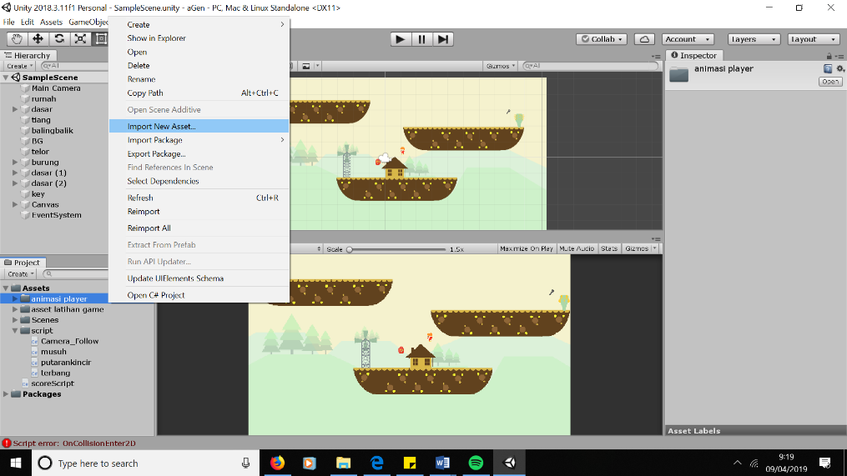

Langkah import. Klik kanan mouse pada bagian project -> pilih Import New Asset.

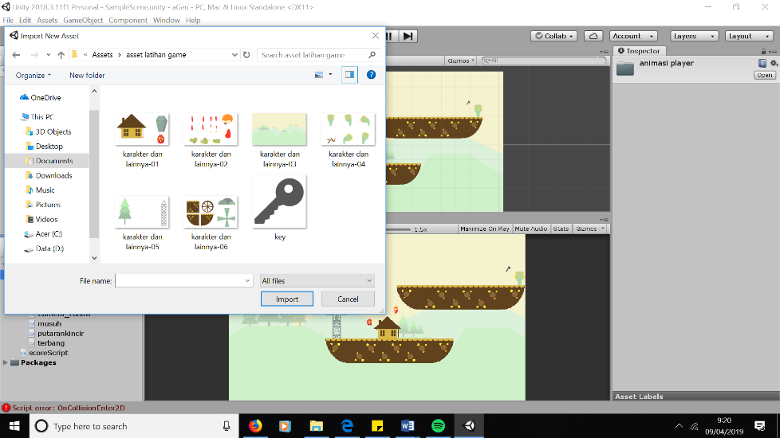

Pilih gambar bertipe PNG yang akan diimport. Jika ingin meng-import gambar secara keseluruhan maka hold shift + mouse kiri. Lalu import.

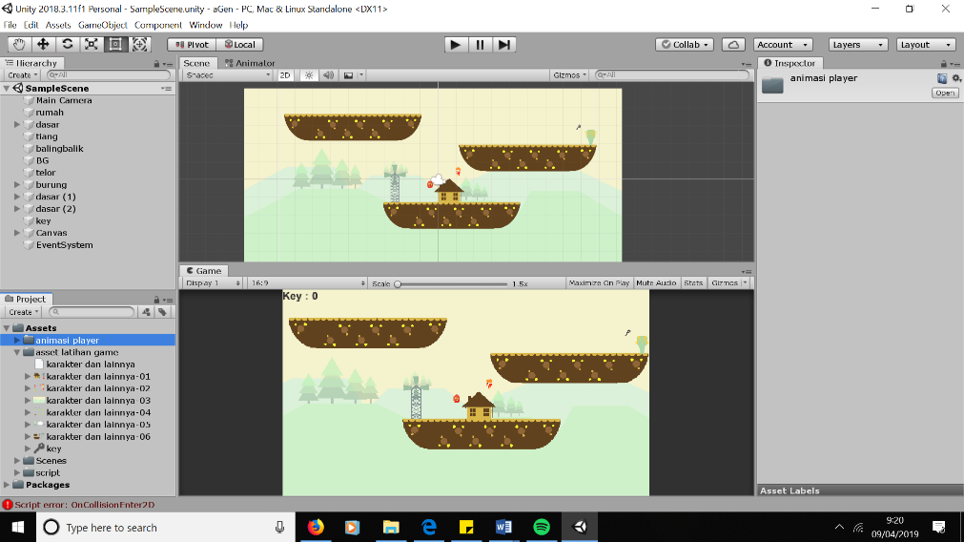

Setelah import, maka gambar akan masuk ke dalam Project.

1. Editor Sprite adalah fitur yang memudahkan pemakai dalam memotong Kadang-kadang tekstur sprite hanya mengandung satu elemen grafis tetapi seringkali lebih mudah untuk menggabungkan beberapa grafik terkait menjadi satu gambar. Misalnya, gambar dapat berisi bagian komponen dari satu karakter, seperti halnya mobil yang rodanya bergerak secara independen dari bodi. Unity memudahkan mengekstraksi elemen dari gambar komposit dengan menyediakan Editor Sprite untuk tujuan tersebut.

Cara membuka Sprite Editor :

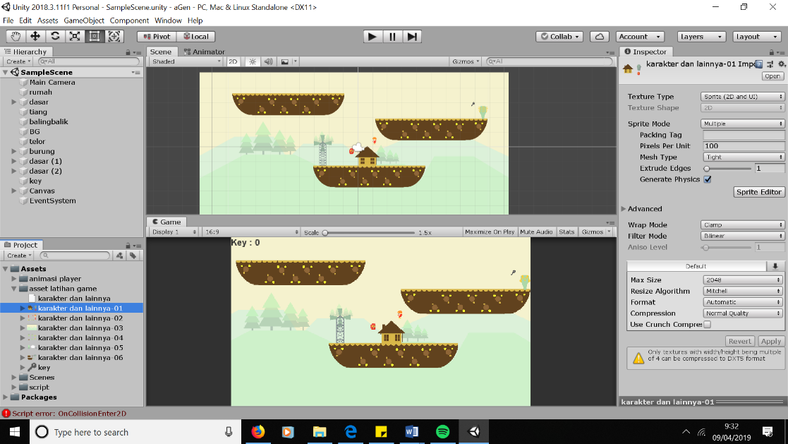

Klik satu gambar yang telah diimport, lalu akan terbuka pada jendela inspector yaitu Sprite Editor, klik Sprite Editor.

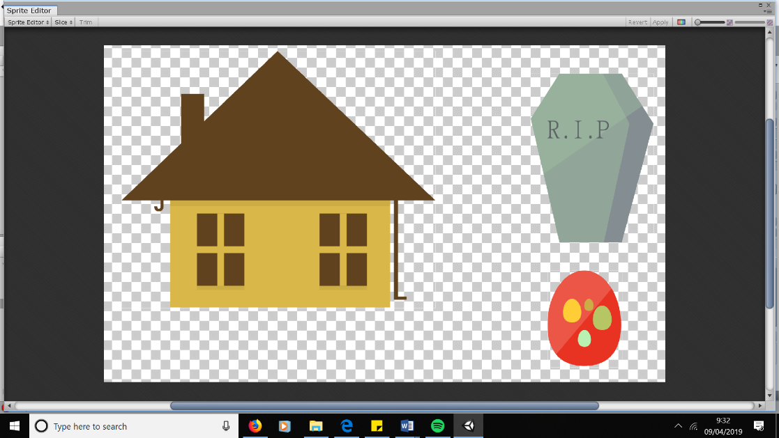

Klik Slice di pojok kiri.

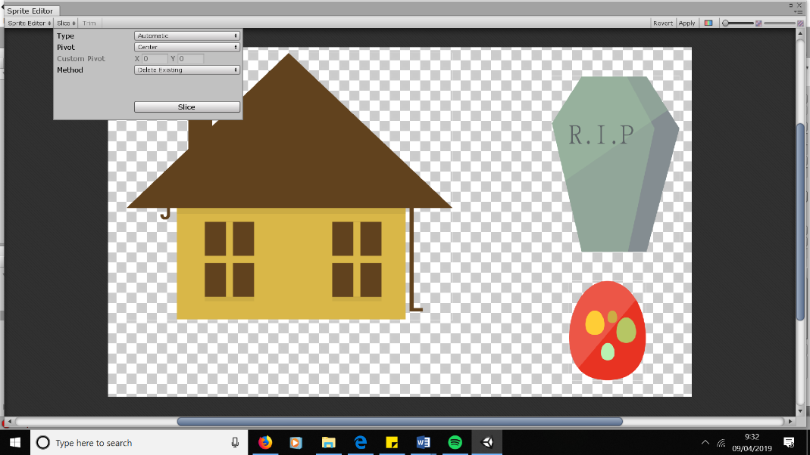

Lalu Klik Slice, secara automatis akan mengcrop tiap element gambar. -> klik Apply.

Lakukan hal yang sama untuk semua Asset yang ada, lalu letakkan tiap element sesuai keinginan anda.

**MODUL 2**

**Rigidbody dan Collider**

**Tujuan :**

1. Memahami fungsi RigidBody dan Collider dalam element
2. Memahami skrip rigidbody dan collider
3. Mempraktikan komponen rigidbody dan collider

**Dasar Teori :**

1. RigidBody merupakan komponen yang membolehkan GameObjects Anda untuk bertindak di bawah kendali fisika. Rigidbody dapat menerima kekuatan dan torsi untuk membuat objek Anda bergerak secara realistis. GameObject apa pun harus berisi benda tegar yang akan dipengaruhi oleh gravitasi, bertindak di bawah kekuatan tambahan melalui skrip, atau berinteraksi dengan objek lain melalui mesin fisika NVIDIA PhysX.

Cara memfungsikan rigidbody :

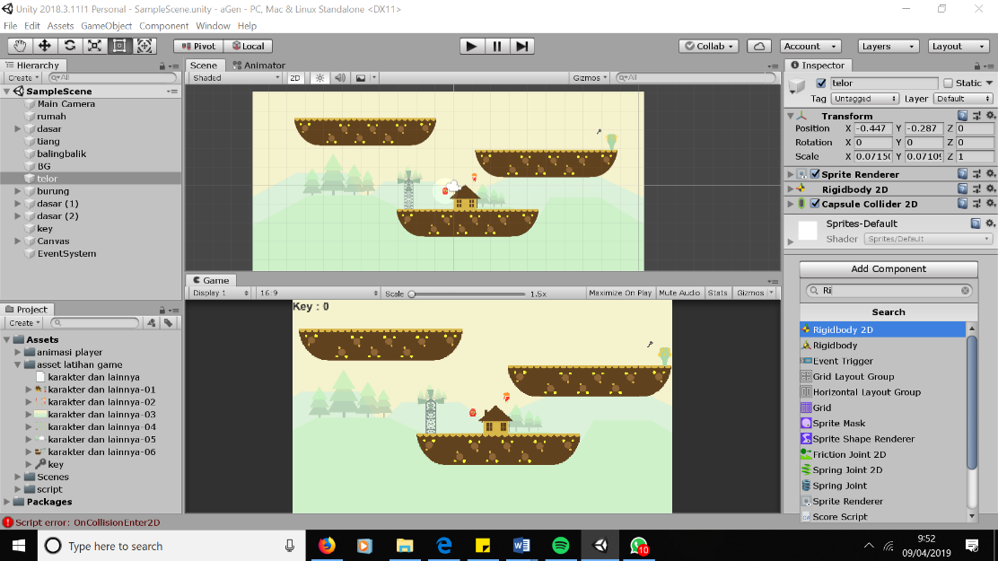

klik Add Component -> Rigidbody 2D.

1. Collider adalah komponen menentukan bentuk objek untuk keperluan tumbukan fisik. Sebuah collider, yang tidak terlihat, tidak perlu bentuk yang sama persis seperti mesh objek dan pada kenyataannya, perkiraan kasar seringkali lebih efisien dan tidak bisa dibedakan dalam gameplay.

Unity menyediakan banyak collider supaya memudahkan pengguna dalam berkreasi sesuai keinginan mereka.

Cara menambahkan Collider :

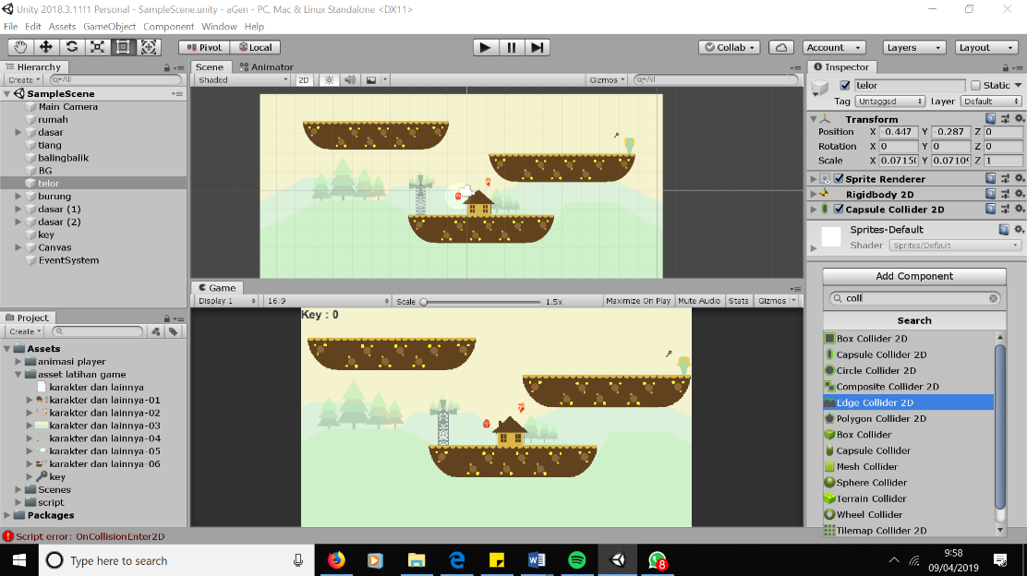

Klik Add Component -> ketik Collider.

1. Script Rigidbody2D

Untuk mengaktifkan rigidbody2D agar bersinambungan dengan alur yang diinginkan maka dibutuhkan script. Untuk menambahkan script sendiri yaitu Add Component -> New Script atau klik kanan pada bagian project -> Create -> C# Script.

Cara menggunakan script Rigidbody2D :

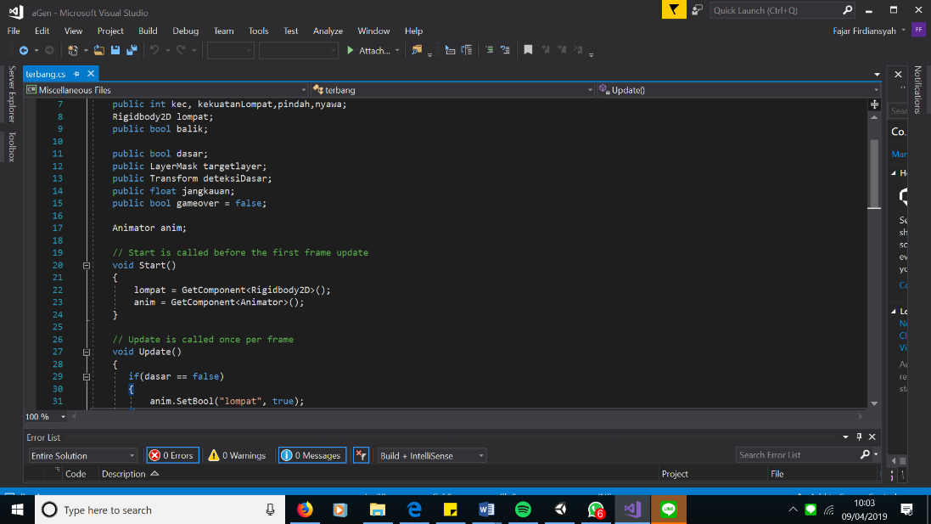

Membuat kamus terlebih dahulu dengan variable lompat, lalu pada void Start kita buat variable lompat itu akan mempunyai rigidbody disaat karakter melompat maka tidak akan menembus bidang dasar.

**MODUL 3**

**Movement Animation**

**Tujuan :**

1. Dapat memahami logika movement animation
2. Mempraktikan movement animation

**Dasar Teori :**

1. Animasi dilakukan jika suatu karakter/benda ingin bergerak/mengenai sesuatu sehingga dibutuhkan animasi agar terlihat lebih nyata.

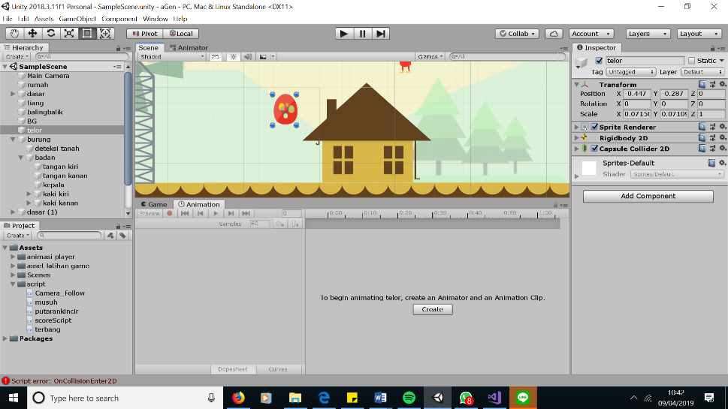

Right click mouse di animator -> Add Tab -> Animation.

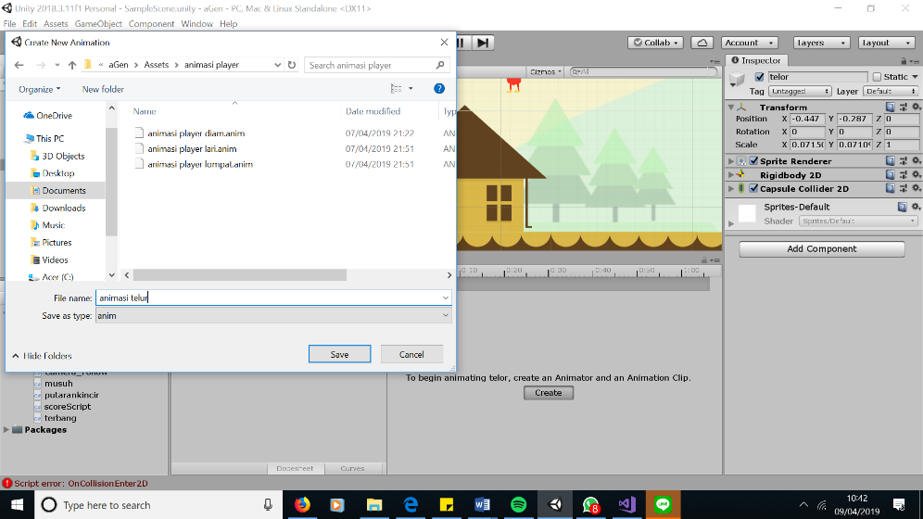

Klik Create -> rename -> save.

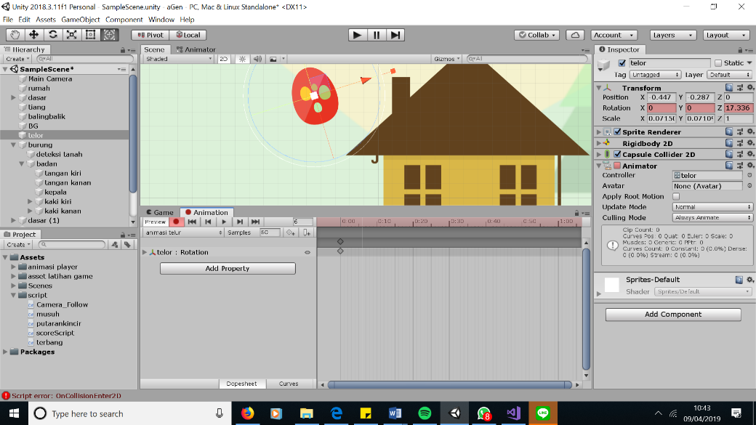

Jika ingin menanimasikan element, maka tekan Red Dot. Red dot itu merupakan recording mode. Untuk menggerakkan animasi, dapat menggunakan “Move, Rotate, or Scale” jika perubahan telah terjadi, akan secara automatis terekam pada animation pane.

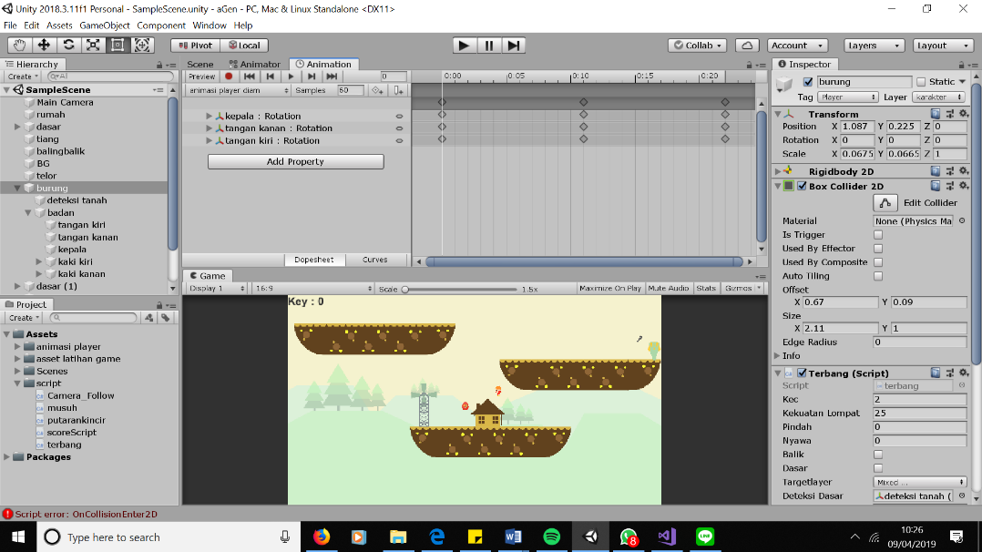

Tab Animation diatas merupakan animasi yang akan bekerja pada benda kita. Shape diamond di animation itu merupakan key frame yang dimana akan merupakan titik puncak dari tiap gerakan.

**MODUL 4**

**Movement Script**

**Tujuan :**

1. Dapat memahami codingan dari movement script

**Dasar Teori :**

1. Setelah melakukan animasi, untuk memberitahu bahwa karakter yang sedang kita mainkan itu mau berjalan, berlari , melompat. Maka dibutuhkan script.

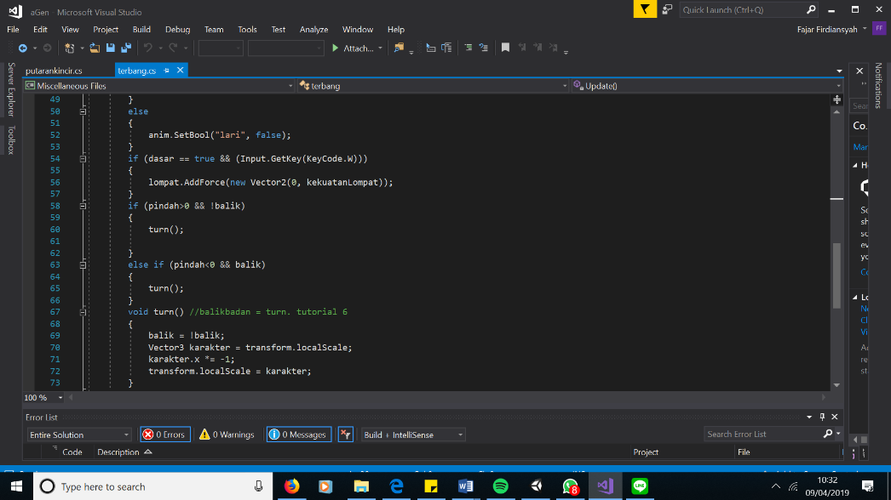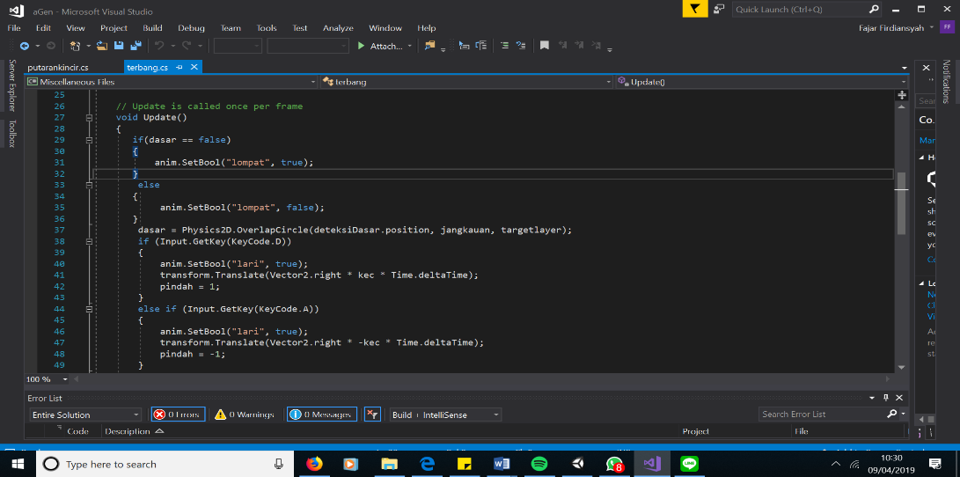

Saya menggunakan A untuk berlari kesebalah kiri, D untuk berlari kesebalah kanan, dan W untuk melompat. Pada variable “balik” fungsinya yaitu jika suatu karakter akan berjalan ke kiri makan karakter balik badan ke kiri, dan begitu pula jika berjalan ke kanan.

**DAFTAR PUSTAKA**

<https://docs.unity3d.com/Manual/SpriteEditor.html>

<https://docs.unity3d.com/Manual/CollidersOverview.html>

<https://docs.unity3d.com/Manual/class-Rigidbody.html>